中山 “4.1”“金龙163”船自沉事故调查报告

一、事故概况及调查情况
（一）事故概况
2016年4月1日约1230时，东莞市XX航运有限公司所属的“金龙163”船装载碎石约2500吨，在中山市横门西水道横门大桥下游约550米处，距左岸70米，锚泊期间发生断裂沉没，船上人员共8人全部获救，直接经济损失初步估算约为100万元，构成一般等级水上交通事故。
（二）事故调查情况
中山海事局于2016年4月5日成立“4.1”“金龙163”船沉没事故调查组，依法开展事故调查工作。
调查组通过询问“金龙163”船当班驾驶员、新会大鳌明照船厂维修人员等相关人员，勘查事故船舶，分析事故船舶运营及维修情况，查阅气象、水文资料，以及查阅相关资料等途径，共获得以下主要证据材料：
1.海事部门询问笔录6份；2.现场勘查记录2份；3.船舶资料1份；4.船员资料1份；5.船舶公司资料3份;6.船舶事发前船舶签证资料1份；7.船舶修理清单1份；8.水上交通事故报告书1份等；9.《潮汐表2016》（第3册 台湾海峡至北部湾）第211页复印件1份；10.事发水域明结码头视频监控资料1份；11.船舶总体布置图复印件1份；12.相关照片若干；13.中国船级社广州分社函件1份。
二、事故船舶、船员、公司及设施概况
（一）船舶基本情况
1.船舶主要技术数据
船名 | 金龙163（曾用名：长讯5号）
船检登记机构 | 中国船级社广州分社
船籍港 | 东莞
船舶类型 | 散货船
总长 | 84.9米
船宽 | 14.00米
型深 | 4.60米
总吨 | 1833
净吨 | 1026
航区 | A级航区
参考载货量 | A级航区：2619.90吨；B级航区2619.90
满载吃水 | 3.400m
主机 | 柴油机2台，型号N8160ZLCZ2、N8160ZLCZ3额定转速均为1200r/min
主机功率 | 800KW
建成日期 | 2005年7月8日
建造地点 | 江西
船舶制造厂 | 江西造船有限责任公司
船舶所有人 | 东莞市XX航运有限公司
地址 | 东莞市万江区坝头社区坝翔小区XX栋XX楼
船舶经营人 | 东莞市XX航运有限公司
地址 | 东莞市万江区坝头社区坝翔小区X栋X楼
表1：“金龙163”船舶概况表

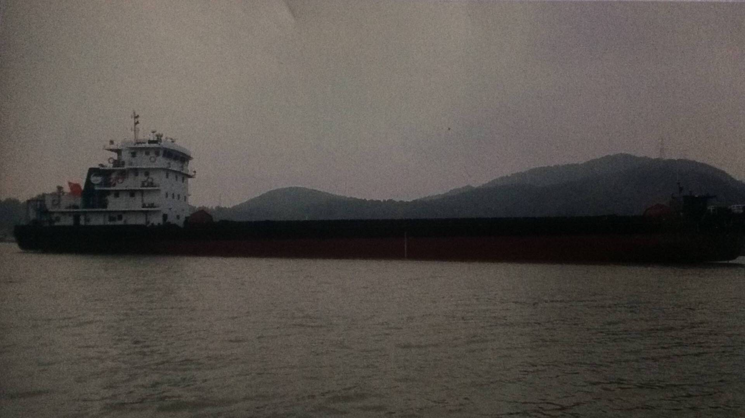
图1：金龙163船（选自该船船舶检验证书）
2.船舶检验情况
船舶检验情况：“金龙163”船于2005年7月8日建造完工，船检登记号2005M0000116。最近一次年度检验由中国船级社广州分社于2015年8月6日在广州完成，适航证书有效期到2017年7月7日止。事故发生时，该轮持有中国船级社广州分社签发的船舶检验证书，东莞海事局签发的国籍证书、船舶最低安全配员证书等，所有法定证书均在有效期内。船舶检验证书上未记录该船有改建的情况。
3.安全检查情况
船舶安全检查情况：该船最近一次安全检查于2015年10月30日由广州海事局南沙海事处实施，检查发现9项缺陷，限开航前纠正，调查未发现安检缺陷与本次事故存在直接关联。
4.船舶载货情况
经询问，该船本航次装载碎石约2500吨。核对其船舶检验证书，该轮参考载货量为2619.90吨，本航次未超载。
5.事故航次船舶航行计划情况
2016年3月31日该船在中山市明结沙场码头装载完碎石后，计划于4月1日驶往珠海湾仔，然后转关去往澳门。
（二）船舶配员及船员情况
“金龙163”船《船舶最低安全配员证书》要求该船配员最低要求为一类船长1名，一类二副1名，值班水手2名，一类轮机长1名，一类三管轮1名，值班机工1名。该船连续航行作业时间若超过16小时，须增加一类三副1名。
事发时，该船处于锚泊状态，船上配员共有一类船长1名，一类大副1名，一类轮机长1名，一类三管轮1名，机工1名，值班水手2名，共配有7名船员。但是，一类大副王某某的适任证书上备注为“限1600总吨以下船舶，或1500千瓦以下拖轮”，而“金龙163”总吨为1833，因此该大副不适任该船所需的一类二副一职。船上其他人员船员证书齐全有效。依照船舶值班有关规定，船上船员满足事发时的值班要求。船上另有一名两岁女童，为船员家属。
主要船员情况：
船长：苏某某，男，19XX年出生，持有柳州海事局签发的一类船长适任证书（编号：S452224XXXX0729001X），有效期至2017年2月2日。2016年3月28日在中山港正式任职“金龙163”船船长，事发时在餐厅看电视。
大副：王某某，男，19XX年出生，持有柳州海事局签发的一类大副适任证书（编号：452523XXXX07077717），有效期至2018年10月24日，2016年3月20日在中山港正式任职“金龙163”船大副，因为该船配员要求为二副，但其证书不满足该船任职二副的要求，事发时其在餐厅看电视。
值班水手：陈某某，男，19XX年出生，持有贵港海事局签发的船员服务簿，于2015年12月2日在中山港上船任职水手。
（三）船舶管理公司概况
1.公司概况
“金龙163”船舶所有人：东莞市XX航运有限公司；经营人：东莞市XX航运有限公司。根据“金龙163”船所属公司东莞市XX航运有限公司提供的资料显示，该公司的经营范围：经营港澳航线水路运输业务；国内沿海、长江中下游及珠江三角洲普通货船运输。该公司注册地址：东莞市万江区坝头社区坝翔小区X栋X楼；法人代表：金某某；注册资金：人民币XX万元。
2.船舶安全管理
根据“金龙163”船船东提供的《船舶代管协议》可知，该船属于东莞市金龙航运有限公司委托管理船舶，该船的实际所有人为陈某某，该船挂靠在东莞市XX航运有限公司，委托该公司代管，但实际上由陈某某进行船舶日常运营管理。
根据东莞市XX航运有限公司提供的船舶管理记录显示，该公司在2015年12月10日、2016年3月4日先后对该船进行了内部安全检查，共发现了缺陷共10项，但记录显示未发现船舶改建及维修的情况。
三、事故水域天气、水文及航道情况
（一）气象水文情况
根据“金龙163”船船长陈述：事发时东南风2-3级，涨潮，能见度良好；根据值班水手陈述，事发时能见度良好。
根据海洋出版社出版的2016年潮汐表：横门港4月1日低潮时间为0012时，潮高45cm；高潮时间为1644时，潮高179cm。
综上，事发时天气情况如下：天气晴，微风2-3级，能见度良好，张潮，潮高约1.1米。
（二）事故水域通航情况
事发水域位于横门西水道，航道宽度约300米，事发航段水流由西北流向东南，属潮流河段，航道等级Ⅰ级，内河B级航区，事发水域的水深根据海图显示为6.7米-12米。
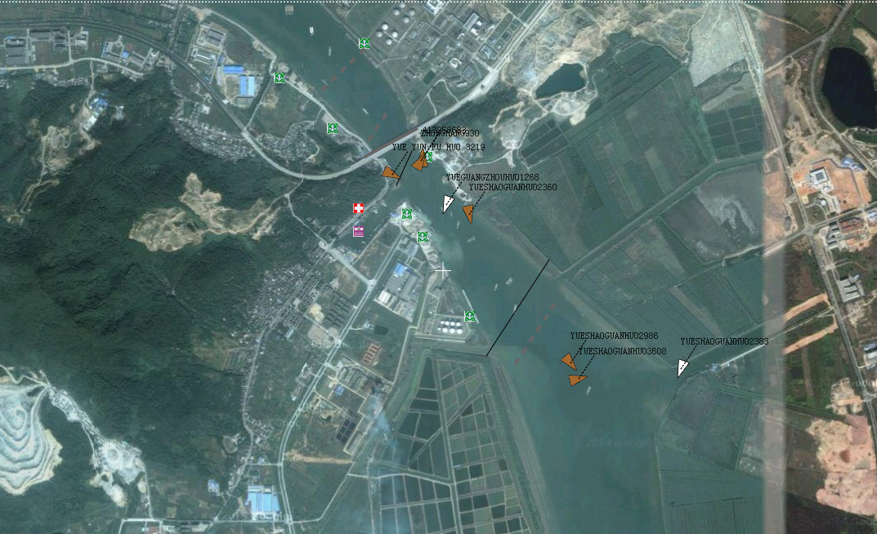
事发地点
图2：事发水域
四、船舶改建情况和现场勘查情况
“金龙163”船的船舶检验证书上没有记载船舶的改建和改造情况。据该船实际船东陈某某讲述，2015年10月底，其从深圳一名谭姓老板购买该船，该船是谭姓老板从武汉拍卖所得。购买时，该船已于番禺新怡船厂放置了约一年。交易后，该船从番禺新怡船厂离港投入营运。
(一)第一次改建
据该船实际船东陈某某讲述，该船在其购买前，货物区域的前后已经各增加了一个隔离空舱,不装载货物（见图3）。具体改建时间不详，此次改建未经中国船级社广州分社审图及检验。
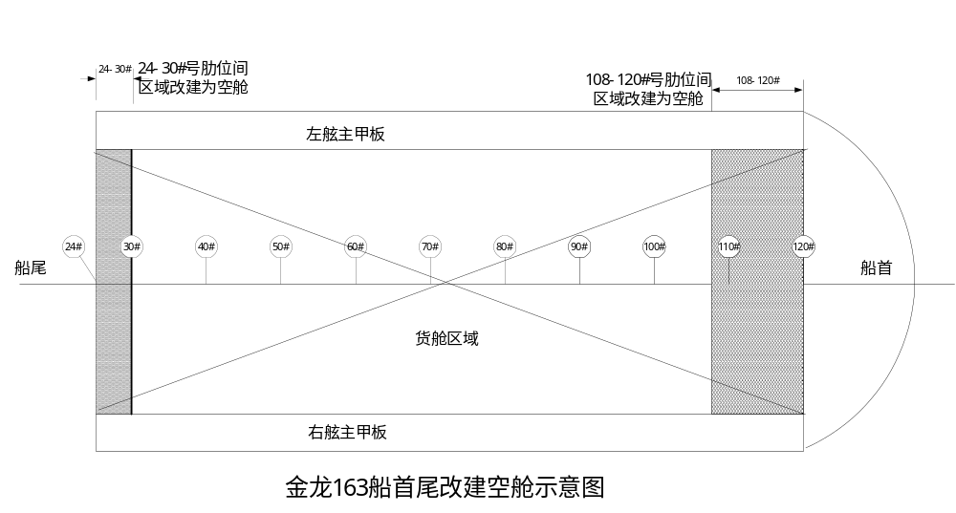图3：“金龙163”船首尾改建空舱示意图
(二)第二次改建
据该船实际船东陈某某讲述，2016年1月中旬，该船在斗门装载约2300吨碎石拟运往澳门，但该航次在虎跳门水道铁路桥下游水域发生船艏搁浅，造成船体轻微中垂变形，但是不太严重。事故发生后，安排他船过驳所载碎石，该次事故未向海事部门报告，但报知了保险公司。
据该船实际船东陈某某和新会大鳌明照船厂维修人员陈某某讲述，2016年1月下旬，该船空载驶往新会大鳌明照船厂进行维修。该次维修中维修改建项目包括：1.更换了船中区域变形的主甲板和部分强横梁；2.更换了中部区域内舷板；3.更换了船中部区域变形部分以及因挖机作业损坏区域的内底板和变形骨架；4.割除了尾楼第三层甲板，将原第四层甲板降为第三层甲板（见图4与图5）；5.增加了货舱后部区域的钩机平台（见图6与图7）。本次维修时所用钢板是船东自行购置的韶钢出厂的船用钢板。此次改建未经中国船级社广州分社审图及检验。
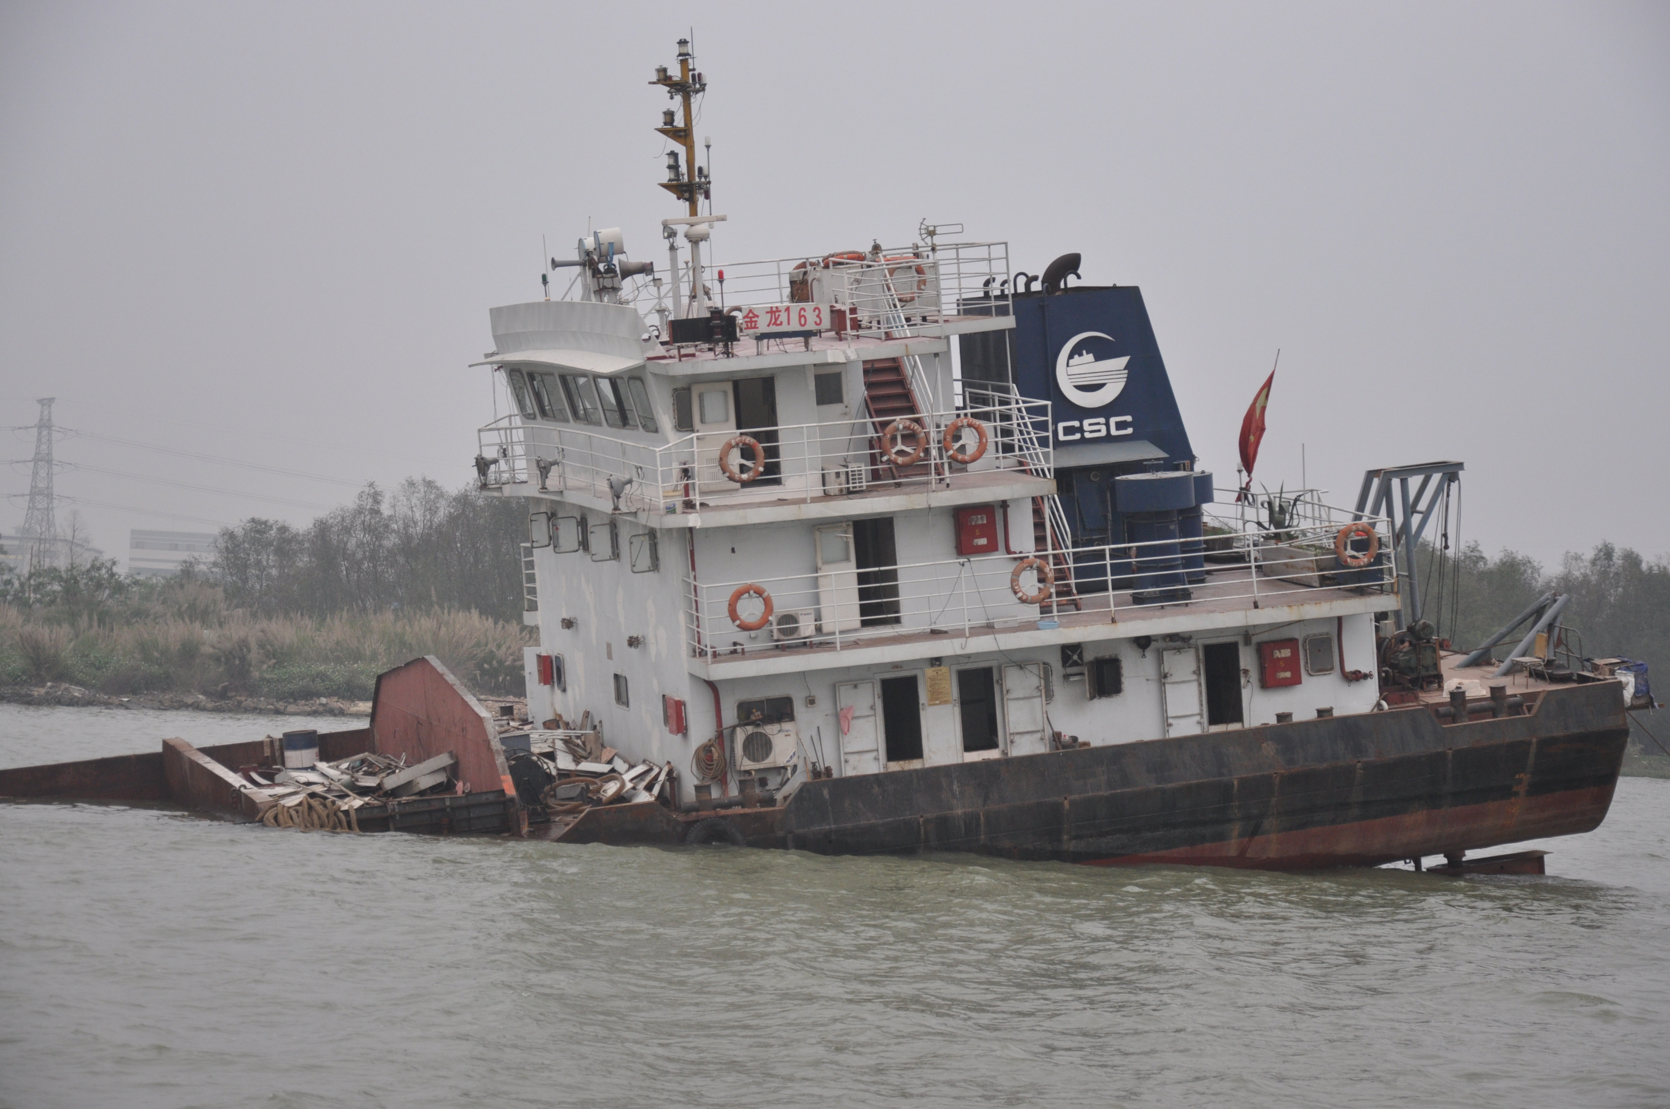
现甲板层数为三层

图4：金龙163船改建前尾楼层数为四层甲板
原甲板层数为四层
图5：金龙163船改建后尾楼层数为三层甲板（事发后拍摄）

图6：“金龙163”船事发前货舱改建示意图

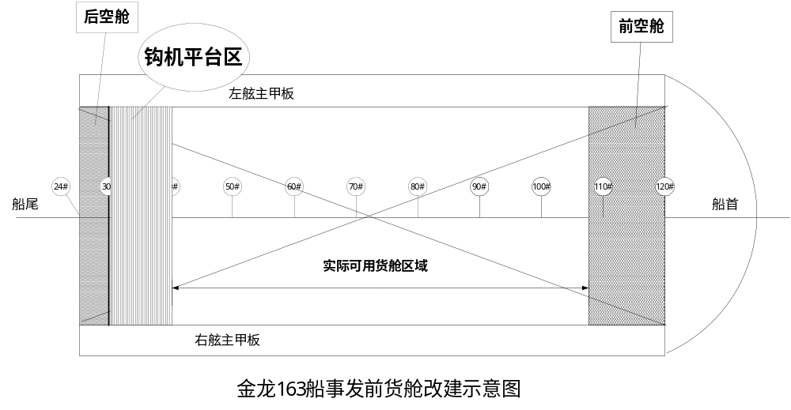
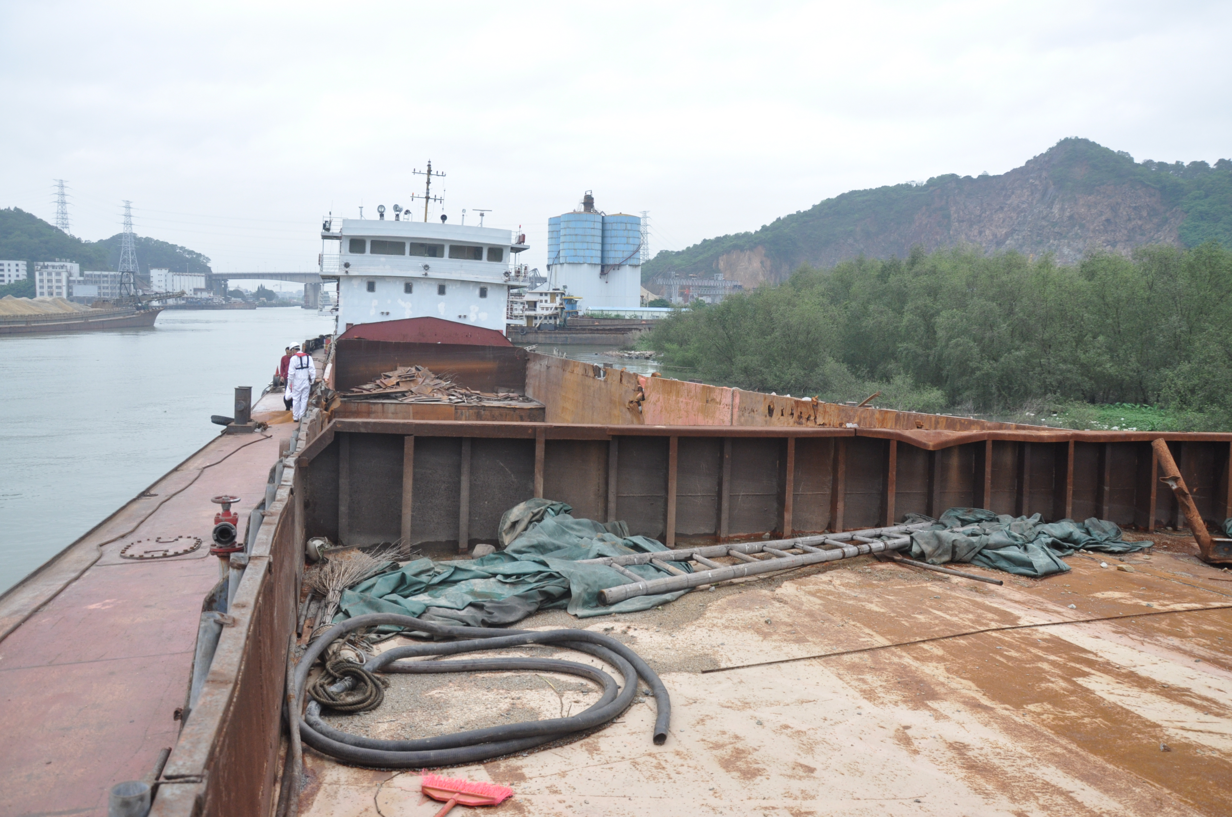
钩机平台
尾部空舱
首部空舱
图7：“金龙163”船货舱现场照片（事发后拍摄）
2016年3月下旬，该船修理改建完毕后，在未经船舶检验机构检验的情况下离开新会大鳌明照船厂，并驶往中山。
五、事故经过
2016年3月29日上午，“金龙163”船达到中山横门西水道，靠泊在横门西水道横门大桥下游约550米左岸附近水域，随后该船有三名船员离职下船，剩余船员5名，轮机长张某某、三管轮石某某、水手陈某某、水手陈某某及机工吕某某。
2016年3月29日下午，“金龙163”船新任船长苏某某及大副王某某到船任职。
2016年3月31日上午约0730时，“金龙163”船在横门西水道右岸的明结砂场码头开始装载碎石，装货时，是从船尾装向船头，碎石在船中分为六堆，下午约1515时，装载完毕，随后船舶移至事发水域锚泊，船首面向上游。
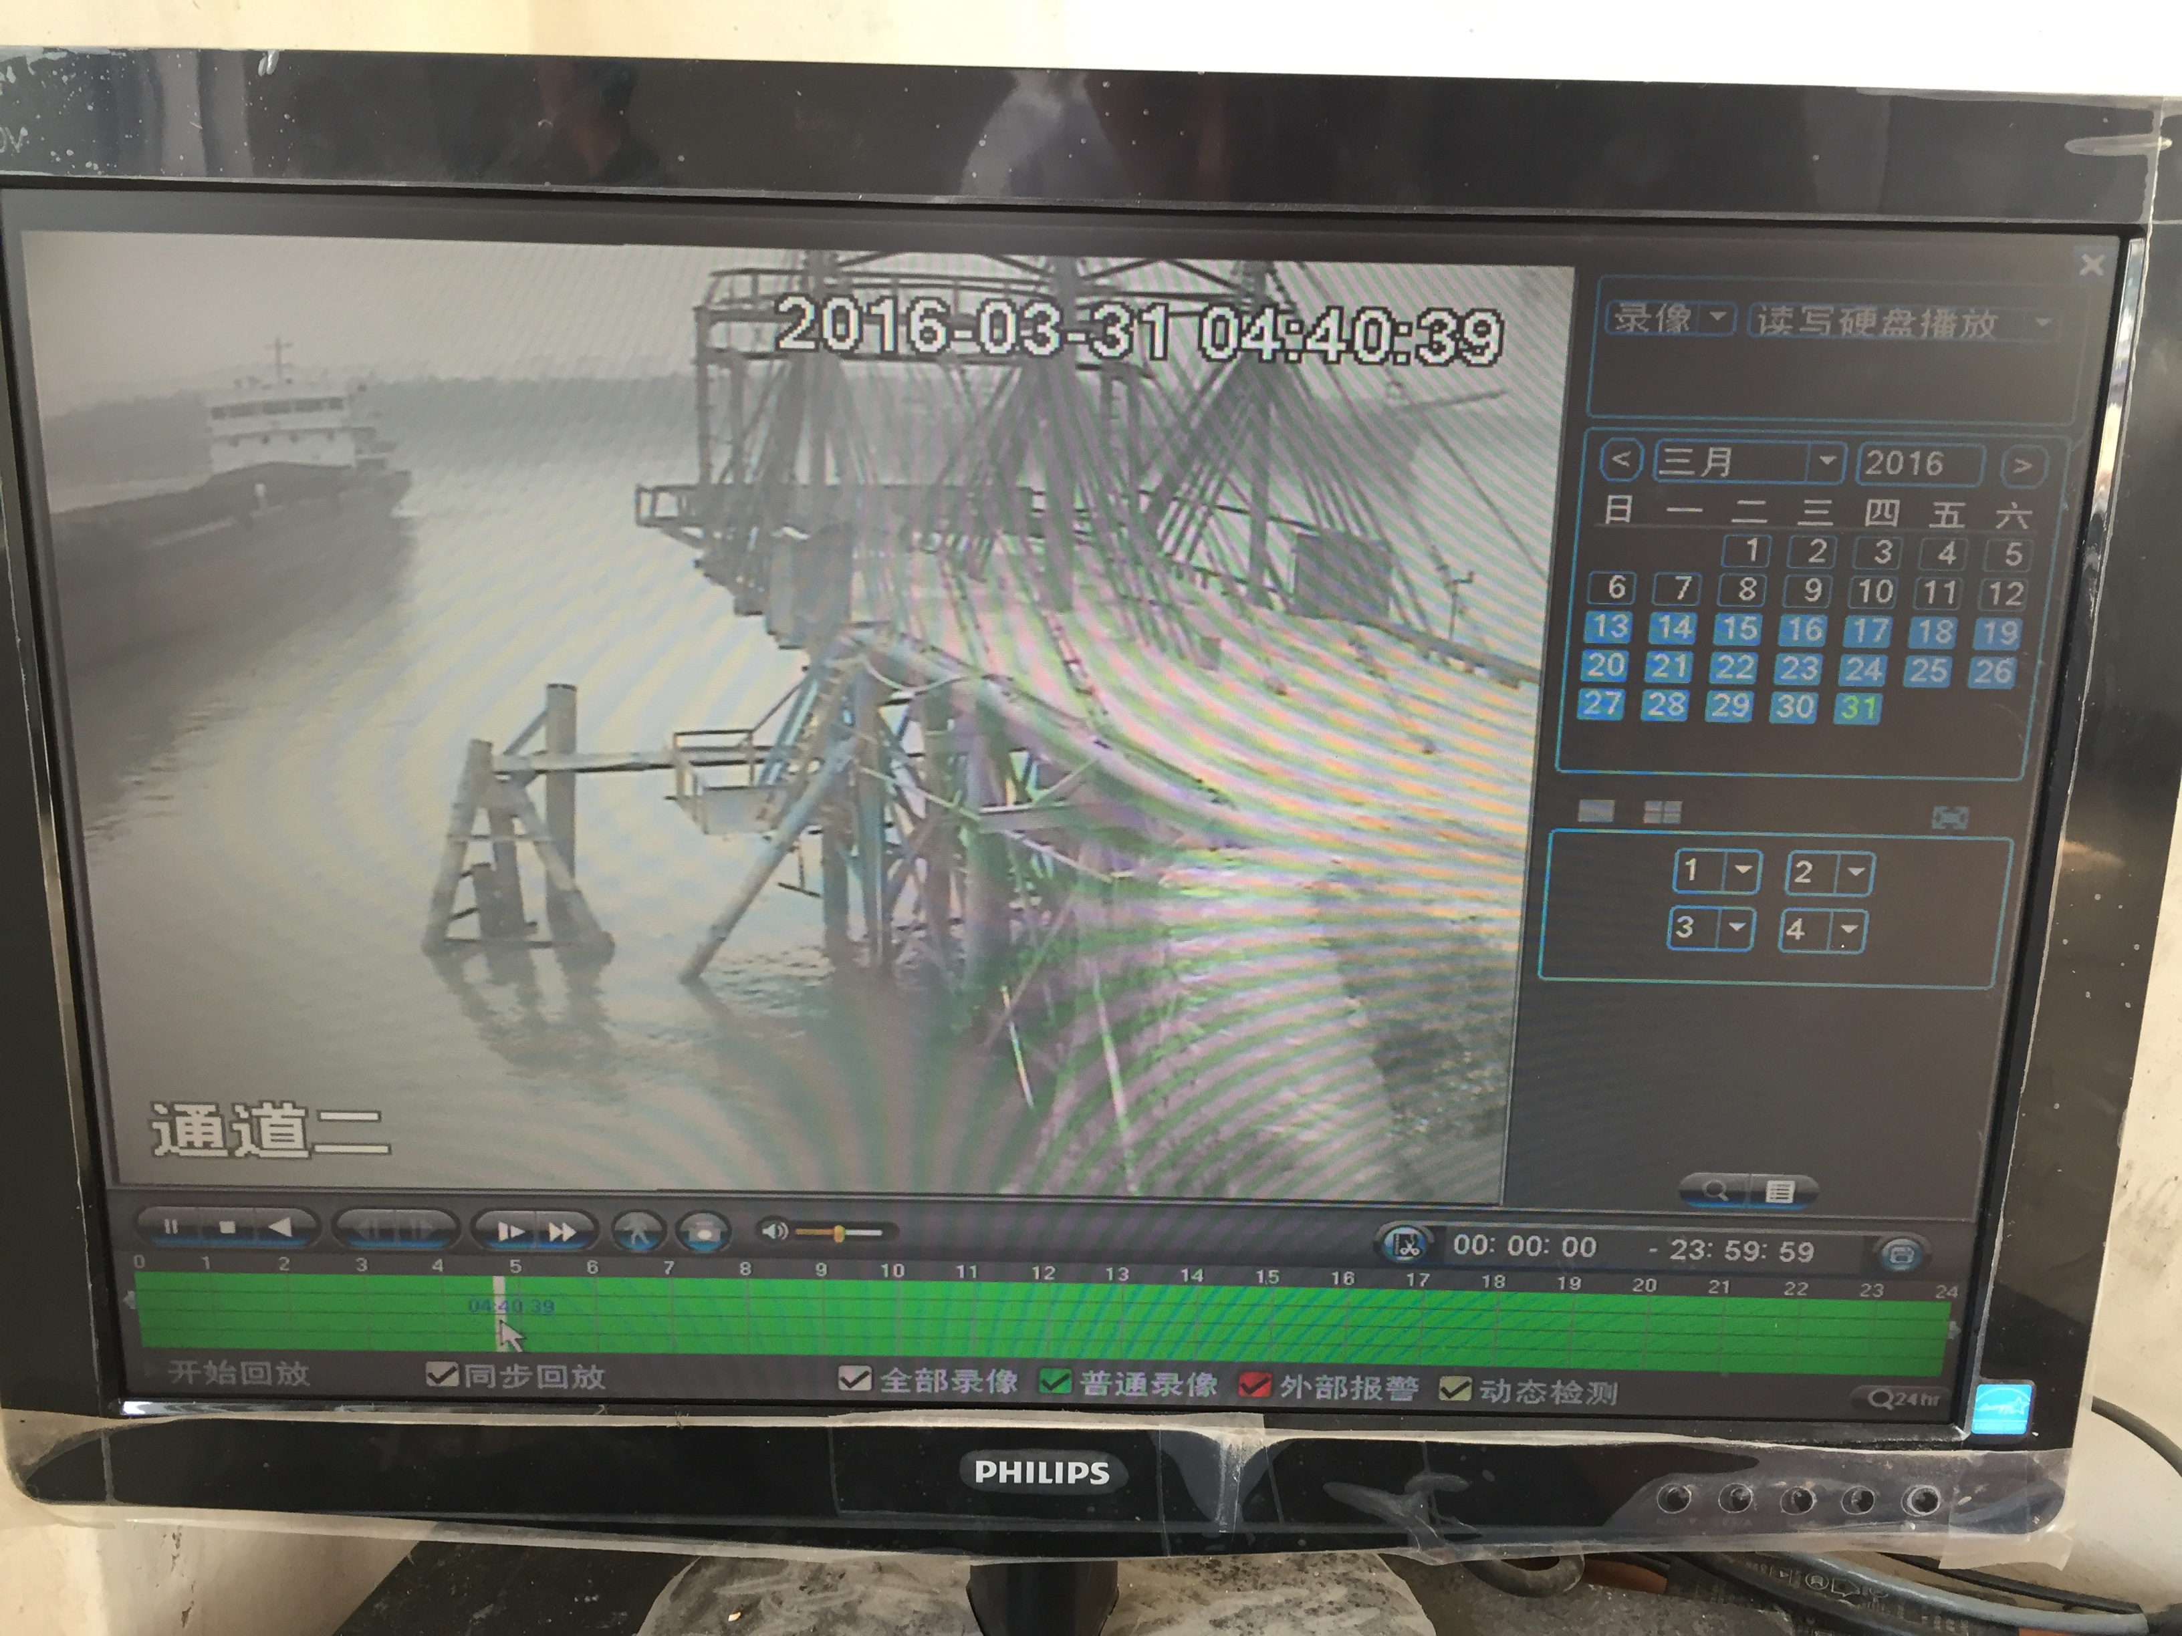
图8：“金龙163”船本航次装货前照片（码头视频监控截图）
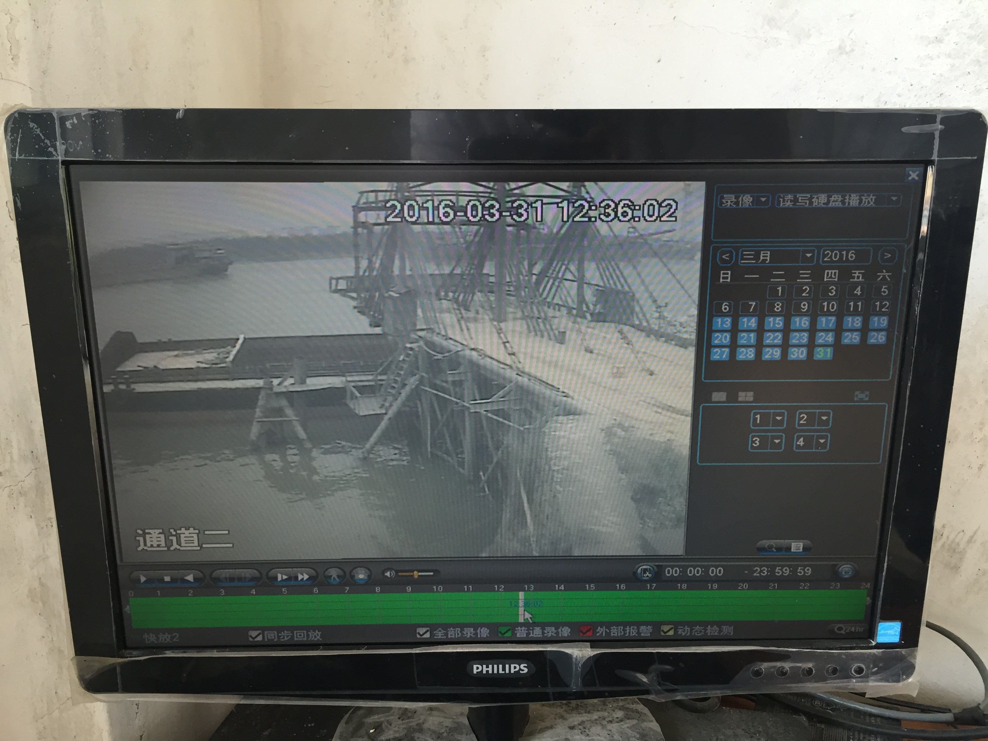
图9：“金龙163”船本航次装货中照片（码头视频监控截图）
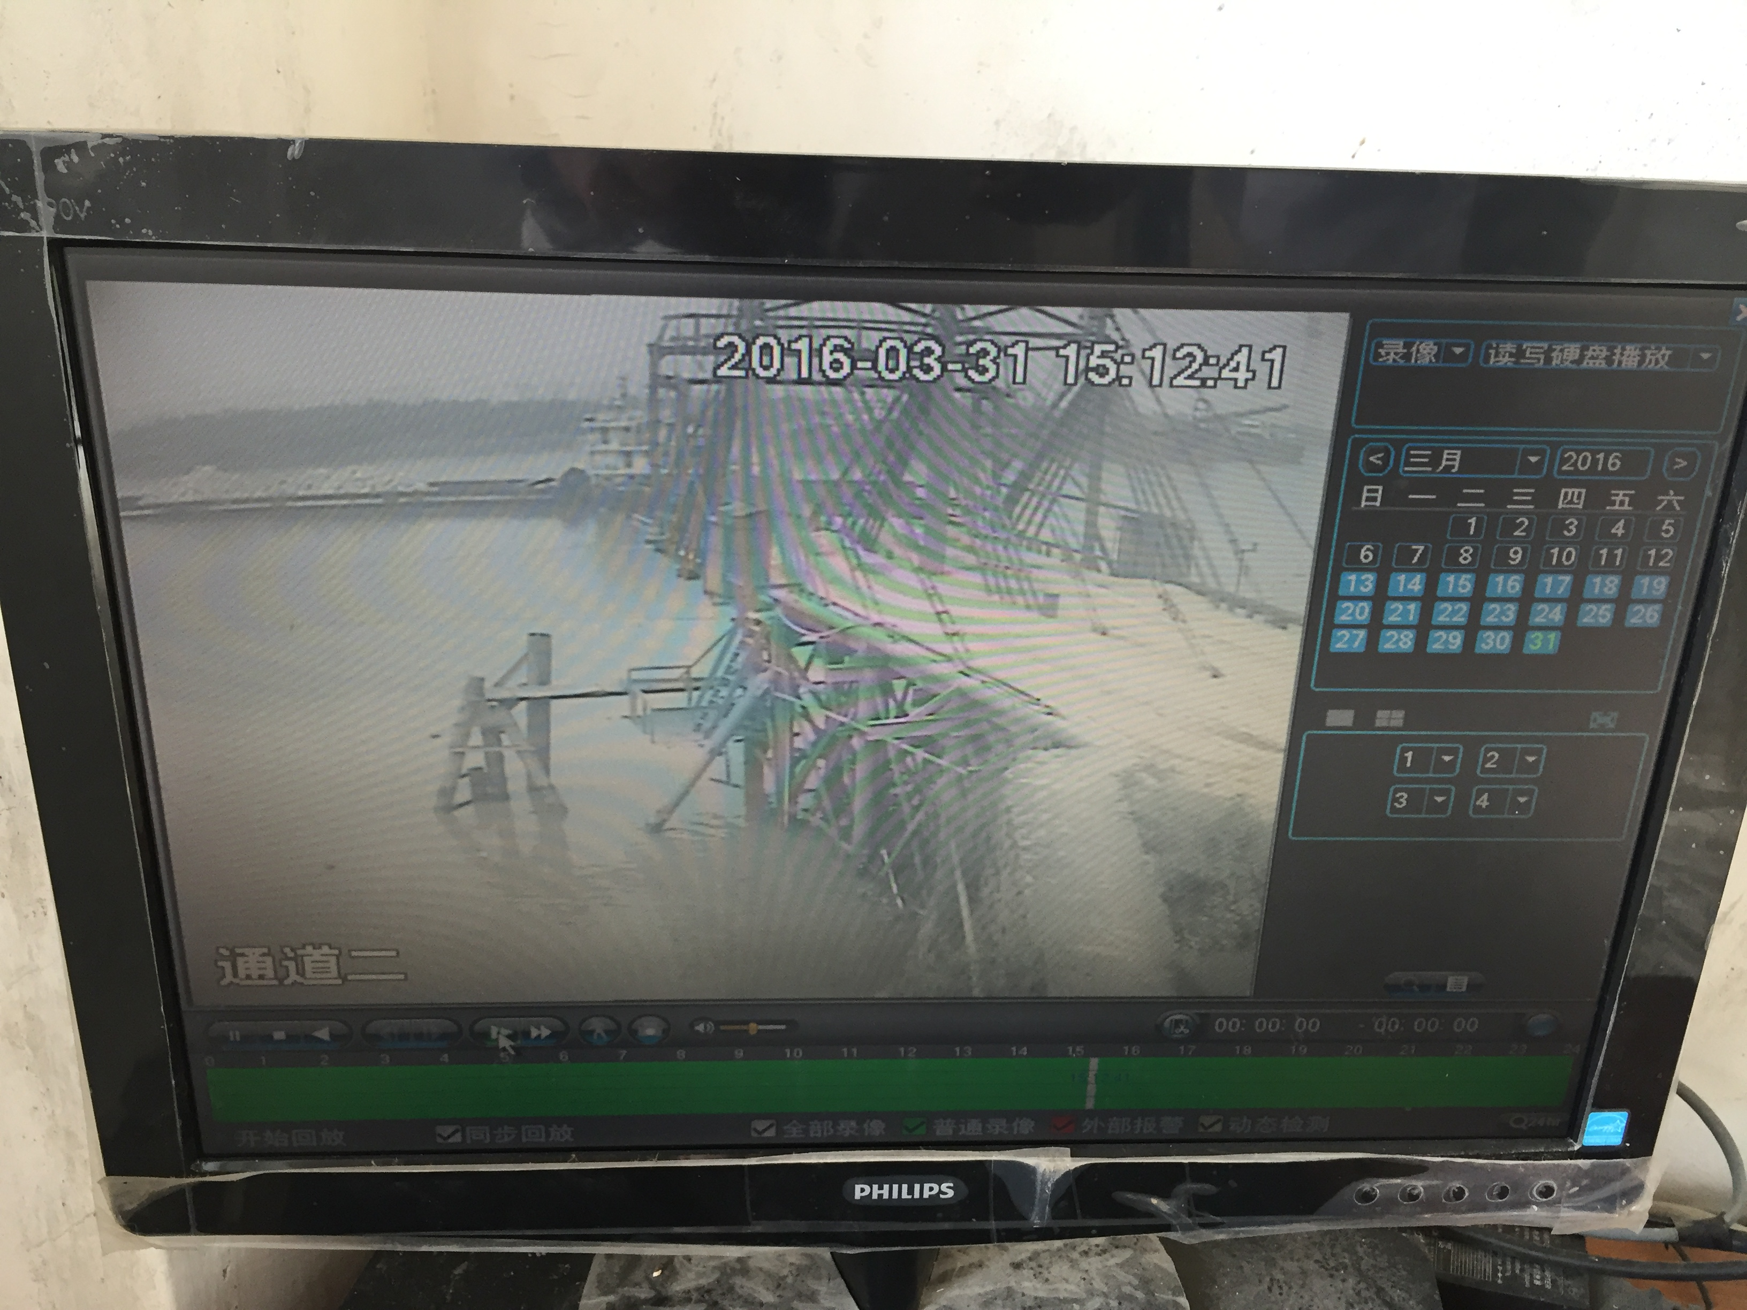

图10：“金龙163”船事发前装货后照片（码头视频监控截图）
2016年4月1日，水手陈某某驾驶交通艇外出，在约1230时返回靠近本船距离约4米时，“金龙163”船船中突然折弯，船舶中部沉入水中，船首及船尾翘出水面（见图11），船舶沉没在横门西水道横门大桥下游约550米处水域（概位：22°33.609N/113°34.404E）。
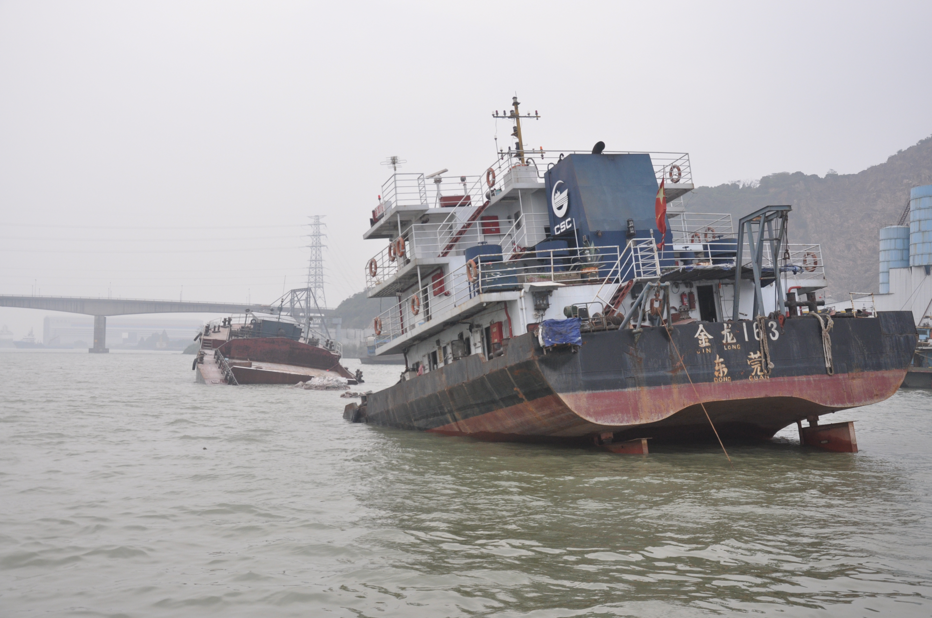

图11：“金龙163”船事发后现场照片（事发后拍摄）
六、救助应急情况
2016年4月1日中午1230时，开交通艇返回的水手陈某某，看到船舶沉没后，随即呼叫“金龙163”船员上艇，共4名船员和1名小孩上了陈某某驾驶的交通艇并驶离事发水域；附近船舶派出一艘交通艇参与救助，载运“金龙163”船上剩下的3名船员离开事发水域。
2016年4月1日下午1528分，“金龙163”船水手陈某某通过手机拨打“12395”报警。中山海事局接报后，立即通知港口海事处派出执法人员前往现场处理，对现场水域实施交通管制，调动辖区水上清污力量，对沉船周围进行围油栏布设，并通过VHF播发航行警告，告知周围船舶有沉船出现在该航道。
2016年4月2日，中山海事局执法船艇在现场警戒，并由清污力量现场监控预防，对“金龙163”船的存油（约3吨）实施回收。
2016年4月11日，“金龙163”船在经减载后打捞完毕，并安全移位，靠泊岸边浅滩，现场清污力量和打捞力量解散离场。
七、事故损失情况
“金龙163”船沉没于横门西水道横门大桥下游约550米处（概位：22°33.609N/113°34.404E），事发时船上载有碎石2500吨，事故发生后，碎石进行了过驳，未造成人员伤亡和水域污染。
船舶打捞后，中山海事局执法人员在现场对船舶外部受损部位进行了勘验，发现该船中部甲板及舷侧左右两舷受损严重，其中在左舷有两处严重受损变形区域，分别达1.4米和1.6米长；在右舷有一处长达2.0米的严重受损变形区，另有一长1.2米的受损变形区。（见图12和图13）
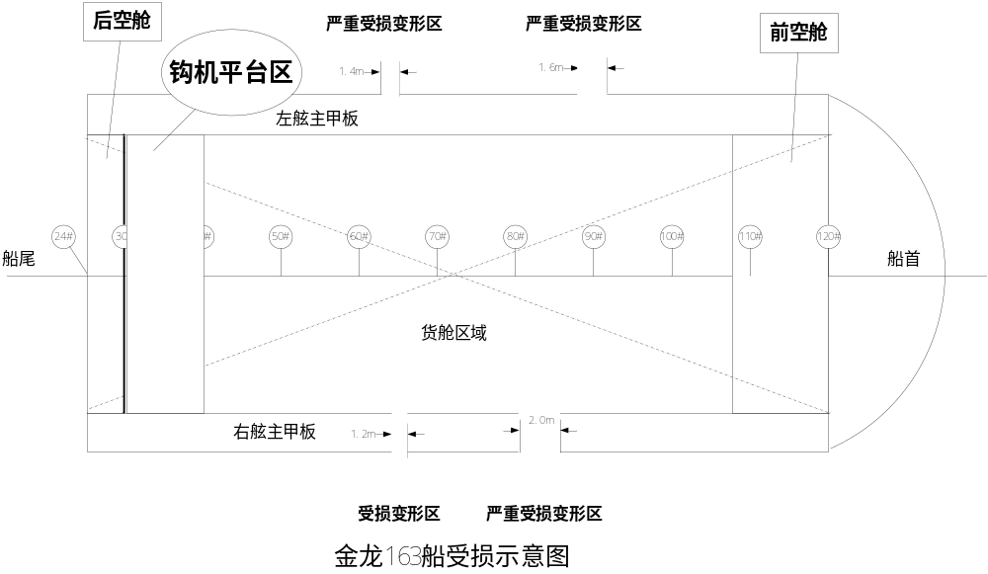
图12：“金龙163”船受损示意图
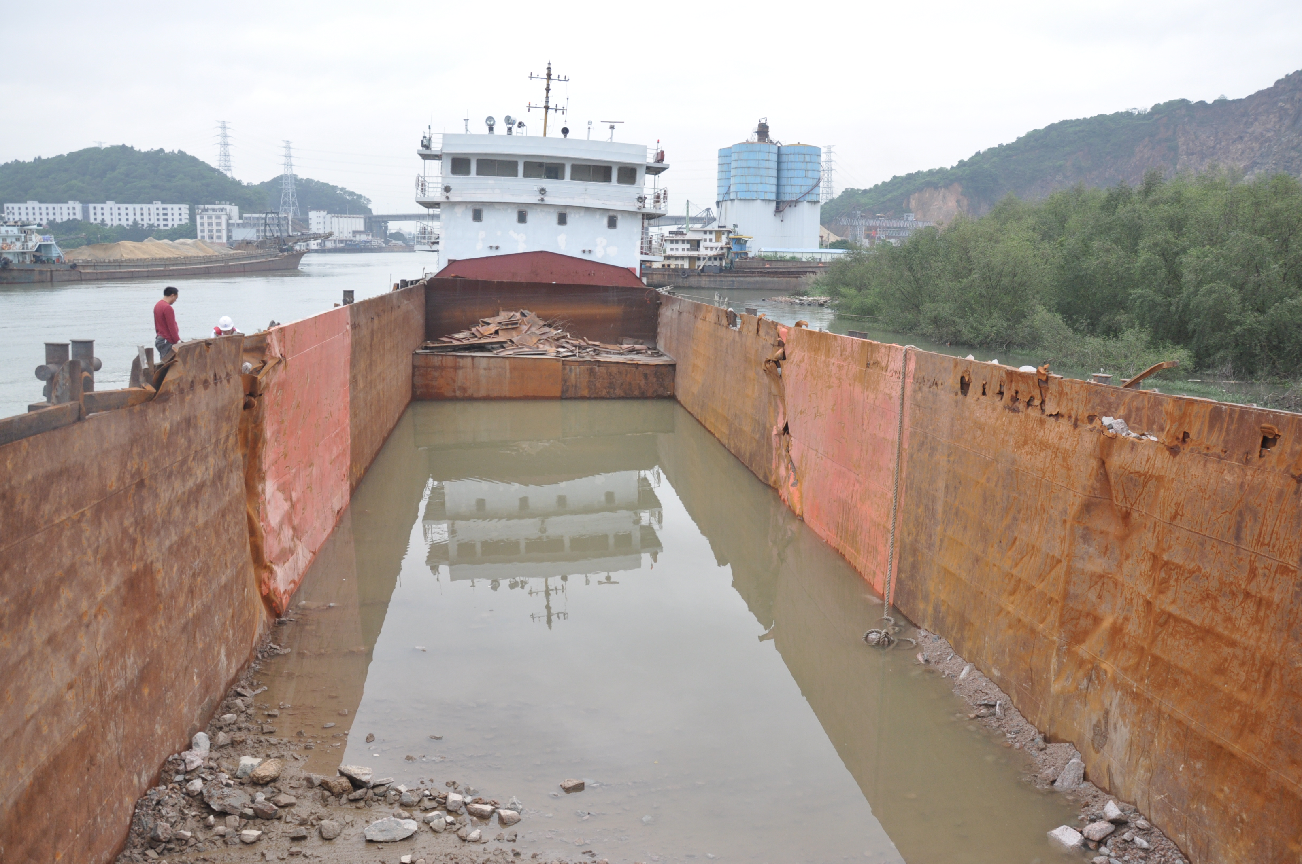
严重受损变形区
严重受损变形区

图13：“金龙163”船事发后受损示意图（事发后拍摄）
由于事发后，船东一直未能将船舶移至船坞进行修理，该船船底及船体内部结构损坏无从判断。
此次事故直接经济损失约110万元，构成一般等级水上交通事故。
八、事故原因及责任认定
（一）事故原因分析
1.船舶私自改变货舱结构是事故发生的原因之一。“金龙163”船私自改变货舱结构，增加货舱前部及后部隔离空仓，增加后部钩机平台，使货舱实际容积变小并集中在船体中部，导致船舶装载货物时载重应力集中在中部。
2.船舶私自维修改建，更换主甲板和货舱围板是事故发生的另一原因。“金龙163”船事发前曾发生过搁浅事故，造成船体中部轻微中垂变形。发生前次事故后，该船船东自行修理更换了少部分变形的主甲板和货舱围板，其余主要船体构件并未进行检查或修理，也未经船检机构进行检验，船体中部结构实际已处于疲劳状态，能承受的最大应力已达不到设计状态，导致船舶在不安全的状态下继续装载营运，最终造成船舶中部折弯自沉。
3. 东莞市XX航运有限公司在船舶管理中未尽到安全管理职责是事故发生的间接原因。作为“金龙163”船的委托管理公司，其在最近的两次内部开展的安全检查中未发现船舶改建及维修的情况，在船舶管理中未尽到安全管理职责。
综上，事故原因为船舶私自改变货舱结构，私自维修改建并更换主甲板和货舱围板，导致船体中部结构疲劳；公司在船舶管理中安全检查流于形式，不能及时掌握船舶的安全技术状况，在船舶装载货物后承受的应力超出设计范围最终引起中部折弯沉入水中。
（二）责任认定
“金龙163”船沉没事故属于单方责任事故，“金龙163”船对该事故负全部责任。
九、安全管理建议
为了使当事人吸取教训，防止类似事故发生，更好地保障水上人命和财产安全，针对调查发现的事故原因，提出如下安全管理建议：
090900SR2016015：进一步落实公司管理制度，加强对公司船舶的安全状况自查，针对存在航行安全隐患的船舶，及时进行安全整改，消除航行安全隐患。
090900SR2016016：加强对公司船舶管理人员和船员的培训教育，严防公司船舶出现私自维修改建行为。

中山海事局“4.1”事故调查组
2017年6月13日

